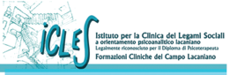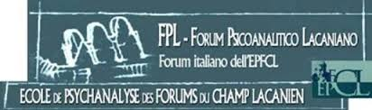

La famiglia classica, nucleo del legame sociale, sta diventando un ricordo …
Metamorfosi della famiglia
… carenze paterne e madri tuttofare, famiglie monoparentali e allargate,
coppie di fatto, coppie gay, adozioni, procreazioni assistite …

ICLeS - Istituto di specializzazione in psicoterapia

FPL - Forum Psicoanalitico Lacaniano

PuntoInc - Centro di consultazione psicoanalitica, Macerata
info: 3293841224
www.icles-fpl-macerata.com
www.puntoinc.it
facebook: Icles Macerata
puntoincmacerata@gmail.com

Merc. 19 marzo ‘14 “Vogliamo un figlio!”
Domanda e desiderio nelle coppie adottive

Cristina Zani psicoanalista e psicodrammatista Rimini, Ambito Formativo Ravenna
Rossella Monti avvocato, rappresentate assoc. Ernesto onlus adozioni internazionali
Antonella Pettinari assistente sociale Consultorio Area Vasta 3 Macerata

Merc. 26 marzo ‘14 “Un bambino, una famiglia”?
Risorse e problematiche dell’affido

Andrea Iommi psicoterapeuta, Giudice onorario Tribunale Minori delle Marche
Roberta Rinaldi assistente sociale Equipe affido A.T.S. 15

Merc. 2 aprile ’14 Le famiglie nel XXI secolo

Claudia Santoni sociologa UniMC, presidente Osservatorio di genere Macerata
Marina Severini psicoanalista e psicodrammatista, responsabile ICLeS di Macerata

orario: 17.30-19.30
sede: Biblioteca Mozzi Borgetti Macerata

ingresso gratuito

Con il patrocinio di:



ORDINE PSICOLOGI DIPARTIMENTO DI SCIENZE POLITICHE,
MARCHE DELLA COMUNICAZIONE
E DELLE RELAZIONI INTERNAZIONALI

